08 januari 2013 EMBARGO 08.01.2013 – 02.00 CET
07.01.2013 – 17.00 PST
Akoestische precisie, een elegante stijl... voor perfecte muziek, draadloos
Draagbare X reeks-luidsprekers van Sony, smartphone-compatibel, met NFC en "One-touch" streamen van muziek
- Stijlvolle draadloze luidsprekers van topklasse met een vol en krachtig dynamisch geluid
- Thuis ontspannen met de krachtige SRS-BTX500 of op verplaatsing feesten met de lichte en draagbare SRS-BTX300
- Unieke Magnetic Fluid Speaker-technologie genereert een uitzonderlijk helder geluid en haarscherpe bastonen
- Stream muziek van topkwaliteit via je smartphone dankzij NFC en een vlotte "One-touch"¹ draadloze verbinding
- Bel handenvrij met je smartphone en laad de batterij op via de usb-laadpoort
Heerlijk thuis ontspannen met de SRS-BTX500 draadloze luidspreker van Sony, die voor de nodige pit zorgt bij eender welke gelegenheid. Dit 2.1-kanaals luidsprekersysteem genereert een vermogen van 40 W, ruim voldoende om ieders aandacht te trekken. Ongeacht je muzikale smaak, zal je beslist genieten van de uiterst natuurgetrouwe klanken die weerklinken dankzij de geavanceerde ‘DMC’²-technologie van Sony. De dubbele passieve radiatoren genereren extra krachtige lage tonen, terwijl Clear Phase DSP je het gevoel geeft alsof je live aanwezig bent bij de uitvoering, met een sprankelende weergave van zowel het instrumentale als het hoge vocale geluid.
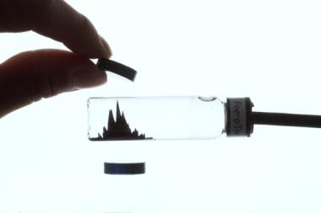
Via de 'Magnetic Fluid'-technologie die oorspronkelijk werd ontwikkeld door de NASA, is Sony erin geslaagd 's werelds eerste volwaardige ‘dempervrije’ luidsprekers te creëren; hierdoor wordt vervorming verminderd, met een merkelijk helderder geluid als resultaat. Dit futuristische design stimuleert ook de efficiëntie, met hogere volumeniveaus in vergelijking met gewone luidsprekers met eenzelfde vermogen. De gasten zullen de luidere en helderdere muziek beslist waarderen.
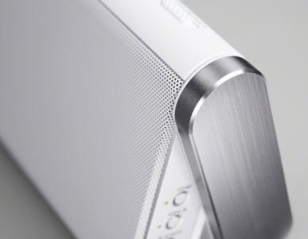
Sony’s unieke DSEE-verwerking stimuleert ook de kwaliteit van gecomprimeerde muziekbestanden, want hierbij worden de uiterst belangrijke hoge frequenties hersteld die verloren gaan bij het beluisteren van muziek op je mobiel toestel.
De nog dunnere en lichtere BTX300, dé perfecte reisgenoot, genereert via zijn 2-kanaals luidsprekersysteem een degelijk uitgangsvermogen van 20 W. Maar wat geluidskwaliteit betreft, is dit zeker geen lichtgewicht; de passieve radiator zorgt voor extra krachtige lage tonen.
Binnen of buiten, in de woning of tijdens een weekenduitstap. Via eender welk Bluetooth®-compatibel apparaat, zoals je iPhone/iPad of Android smartphone/tablet, geniet je van de beste kamervullende muziek.

Vlot streamen met NFC en de “One-touch” draadloze verbinding
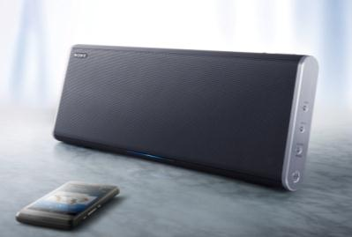
De slanke en opmerkelijk stijlvolle, nieuwe BTX500 en BTX300 maken het allebei heerlijk eenvoudig om schitterende muziek vanaf je mobiel toestel te streamen.
Een aanraking volstaat: houd je smartphone* of tablet gewoon even tegen de draadloze luidspreker. Via de NFC (Near Field Communication)-technologie maakt de luidspreker meteen verbinding met je telefoon, zonder kabels, vervelende instellingen of Bluetooth®-toegangscodes. Klaar om een krachtig digitaal geluid van topkwaliteit door de hele ruimte te laten stromen.
Heb je geen NFC-compatibele smartphone? Geen probleem. De beide luidsprekers kunnen ook draadloos via Bluetooth® muziek streamen van je iPhone/iPad of andere mobiele Android-toestellen en tablets in standaard verbindingsmodus.
En waarom neem je je muziek niet mee? De BTX500 en BTX300 zijn de perfecte partners tijdens een dagtrip of een weekenduitstap. Dankzij hun vormgeving passen de beide draagbare stations precies in je koffer of reistas. De duurzame, oplaadbare batterij levert stroom voor maximaal 8 uur (BTX300) / 6 uur (BTX500) luisterplezier onderweg.
Verder beschikken de beide luidsprekers ook extra over een ‘handenvrije’ luidsprekermodus, die je toelaat om met vrienden aan de telefoon te kletsen terwijl je rondloopt. En er is ook een handige usb-poort voor aansluiting met je smartphone: de perfecte oplossing wanneer je laadstatus vermindert en er geen stopcontact in de buurt is.
1 NFC Easy Connect-app (voor Android 2.3.3 of hoger) vereist. De 'one-touch'-verbinding vereist een NFC-compatibel mobiel toestel, bv. Sony Xperia.
2 ‘DMC’-technologie staat voor Dual Passive Radiator / Magnetic Fluid / Clear Phase DSP

Belangrijkste technische specificaties
 | SRS-BTX500 | SRS-BTX300
Type luidspreker | 2.1-kanaals (‘one box’ DMC-luidsprekersysteem) | 2.1-kanaals (‘one box’) systeem met passieve luidspreker
Uitgangsvermogen | 10 W + 10 W + 20 W | 10 W + 10 W
Geluidsmodi | Megabass; Megabass + Surround; Off | Megabass; Megabass + Surround; Off
Bluetooth® draadloos (versie 3.0) | Compatibele profielen A2DP/AVRCP/HFP/HSP; NFC Ondersteunde codec: SBC  Handenvrije functie  Maximumbereik (gezichtsveld) ca. 10 m | Compatibele profielen A2DP/AVRCP/HFP/HSP; NFC Ondersteunde codec: SBC  Handenvrije functie  Maximumbereik (gezichtsveld) ca. 10 m
'One touch'-verbinding | Compatibele NFC-telefoon of mobiel toestel en NFC Easy Connect-app vereist. | Compatibele NFC-telefoon of mobiel toestel en NFC Easy Connect-app vereist.
Interfaces / audiocontacten | Audio line-in aansluiting; usb (alleen DC out); AC in | Audio line-in aansluiting; usb (alleen DC out); AC in
Weergavetijd met oplaadbare batterij (met Bluetooth-verbinding) | Ongeveer 6 uur | Ongeveer 8 uur
Afmetingen | Ca. 384,8 x 152 x 64,3 mm | Ca. 341 x 115 x 58,5 mm (zijstandaard gesloten)  Ca. 341 x 115 x 72 mm (zijstandaard open)
Draagtas inbegrepen | Ja | Ja

Richtprijzen (incl. BTW en recupelbijdrage)
SRS-BTX500 300 EUR beschikbaar in zwart april 2013
SRS-BTX300 200 EUR beschikbaar in zwart of wit april 2013

Inlichtingen voor consumenten
Customer Information Center – 070 222 130

Perscontact
Pr-ide - Arne Van Ongeval – 02 792 16 53 – sony@pr-ide.be

Sony Belgium – Ann Glorieus – 02 724 19 21 - ann.glorieus@eu.sony.com

Sony

Dankzij z’n brede aanbod gaande van elektronica, telefonie, muziek, films, gaming tot het Sony Entertainment Network, kan Sony een geïntegreerde entertainment ervaring aanbieden en neemt zodoende een bevoorrechte plaats in bij ’s werelds grootste consumentenmerken. Sony staat bekend om zijn audiovisuele producten voor zowel consumenten als professionals, zoals de zoals de BRAVIA™ LCD High Definition (HD)-tv, het Cyber-shot™ digitaal fototoestel, de Handycam®-camcorder, “α” (lees alfa) digitale reflexcamera, Xperia™ Tablet en de WALKMAN® mp3-speler, maar ook om zijn VAIO™-pc's en professionele 3D HD-camera's.
Surf naar www.sony-europe.com voor meer informatie over Sony Europe of naar www.sony.net voor meer informatie over Sony Corporation. Europese persinformatie vindt u dan weer op presscentre.sony.eu

“Sony”, “WALKMAN”, “VAIO”, “Cyber-shot”, “Handycam”, “α”, “BRAVIA” en “Xperia” zijn al dan niet gedeponeerde handelsmerken van Sony Corporation. Alle overige handelsmerken of gedeponeerde handelsmerken zijn eigendom van hun respectieve eigenaren.

